Praktisk internkontroll i Vinne samfunnshus - dokumentasjon

4 ganger årlig:
Sjekkliste (se baksiden) skal gjennomgås og signeres fire ganger årlig, og arkiveres som dokumentasjon når Brannvesenet Midt IKS kommer på tilsyn.

1 gang årlig:
Vinne samfunnshus skal hvert år ha fagkyndig kontroll av:
- Brannslokkere
- Nødlys/ledelys
- Brannalarm

For tiden er det Firesafe som kommer på kontroll hvert år. Rapporten fra Firesafe tas vare på som dokumentasjon, og legges frem når Brannvesenet Midt IKS kommer på tilsyn.

1 gang årlig (første styremøte etter årsmøte):
Styret har ansvar for at Internkontrollforskriften for Vinne samfunnshus gjennomgås minst en gang i året – helst ved første styremøte etter årsmøtet.

Sjekkliste internkontroll, utføres 4 ganger årlig:

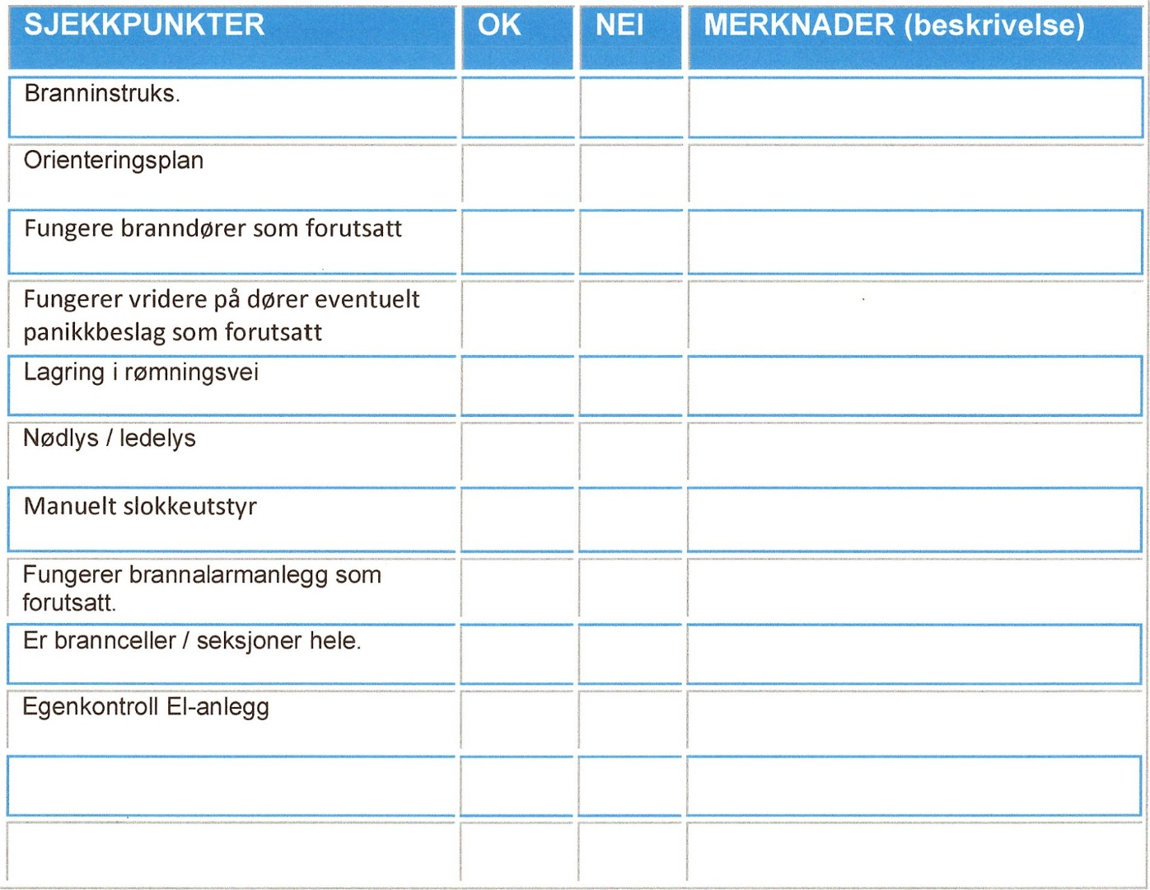

Dato

Signatur

